ขยะอันตราย (Hazardous waste) หรือ มูลฝอยอันตราย คือ ขยะที่มีองค์ประกอบหรือปนเปื้อนวัตถุอันตรายชนิดต่างๆ ซึ่งได้แก่ วัตถุระเบิด วัตถุไวไฟ วัตถุออกซิไดซ์ วัตถุมีพิษ วัตถุที่ทำให้เกิดโรค วัตถุกรรมมันตรังสี วัตถุที่ทำให้เกิดการเปลี่ยนแปลงทางพันธุกรรม วัตถุกัดกร่อน วัตถุที่ก่อให้เกิดการระคายเคือง วัตถุอย่างอื่นไม่ว่าจะเป็นเคมีภัณฑ์หรือสิ่งอื่นใดที่อาจทำให้เกิดอันตรายแก่บุคคล สัตว์ พืช ทรัพย์สินหรือสิ่งแวดล้อม เช่น ถ่านไฟฉาย หลอดฟลูออเรสเซนต์ แบตเตอรี่โทรศัพท์เคลื่อนที่ ภาชนะบรรจุสารกำจัดศัตรูพืช กระป๋องสเปรย์บรรจุสีหรือสารเคมี เป็นต้น ขยะอันตรายนี้เป็นขยะที่มักจะพบได้น้อยที่สุด กล่าวคือ พบประมาณเพียง 3% ของปริมาณขยะทั้งหมดในกองขยะ
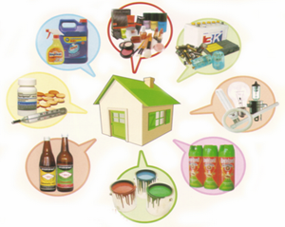
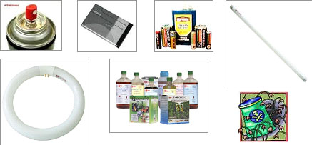

รู้หรือไม่ ในบ้านเรามีขยะอันตรายอะไรบ้าง
ตัวอย่างขยะอันตรายที่พบเป็นประจำในบ้านเรือนของเรา ได้แก่ ถ่านไฟฉาย แบตเตอรี่ หลอดไฟ น้ำยาทำความสะอาด ยาและเครื่องสำอางหมดอายุ น้ำยาทาเล็บ น้ำยาเปลี่ยนสีผม กระจกเงา กระป๋องสเปร์ ยาฆ่าแมลง สีทาบ้าน น้ำมันเครื่อง น้ำมันเบรก ตัวทำละลาย ทินเนอร์ กาว ปากกาเคมีฯ หรือไม่ ผลิตภัณฑ์และบรรจุภัณฑ์เหล่านี้ ล้วนเป็นอันตราย เพราะมีสารเคมีที่มีคุณสมบัติกัดกร่อน สารที่ทำปฏิกิริยาเคมีหรือระเบิดได้ สารเคมีที่ติดไฟได้หรือสารที่มีความเป็นพิษ
ผลกระทบของเสียอันตราย
1. สุขภาพโดยการกิน หายใจ สัมผัส
2. เศรษฐกิจและสังคม ทำให้เกิดโรค เสียค่าใช้จ่ายใน
การรักษาพยาบาล และทำให้ทัศนียภาพไม่น่ามอง
3. สิ่งแวดล้อมทำให้เกิดมลพิษทางดิน ทางน้ำ และ
ทางอากาศ

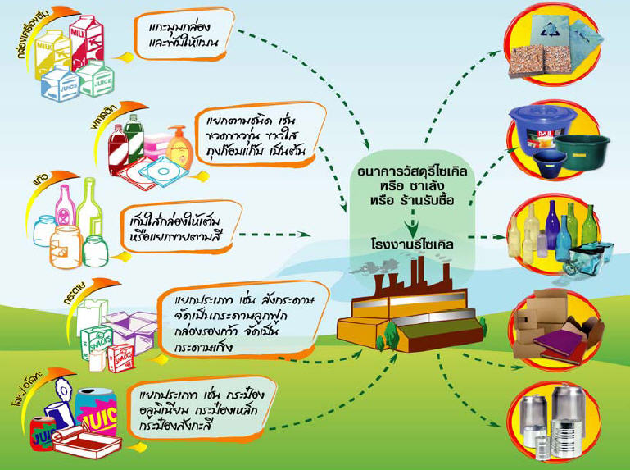

สิ่งที่ไม่ควรปฏิบัติ
1. ไม่ทิ้งรวบกับขยะอื่นๆ เช่น เศษอาหาร
2. ไม่ทิ้งไว้ตามพื้น เพราะจะทำให้สารพิษปนเปื้อนบนผิวดิน ส่งผลกระทบให้กับสิ่งแวดล้อมและสิ่งมีชีวิต

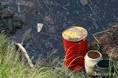

ลักษณะของเสียอันตราย
1. ติดไฟง่าย เช่นตะกอนน้ำมัน ตะกอนสี แอลกอฮอล์
2. สารกัดกร่อน เป็นสารที่มีน้ำเป็นส่วนประกอบ
ได้แก่สารเคมีพวกกรดและด่าง
3. สารที่เกิดปฏิกิริยาการระเบิด เช่น กรดและด่างที่
เสื่อมสภาพ
4. สารพิษ เช่น สารฆ่าแมลง สารปราบศัตรูพืช
5. วัตถุระเบิด เช่น พลุ ดอกไม้ไฟ
6. สารที่สามารถถูกชะล้างได้ เมื่อนำสารมาสกัดและ
พบโลหะหนัก หรือวัตถุมีพิษในน้ำสกัดนั้น
7. กากกำมันตรังสี เป็นวัตถุที่ไม่เป็นประโยชน์ในการ
ใช้งานแล้ว อาจอยู่ในรูปของแข็ง / ของเหลว
8. ทำให้เกิดโรค ได้แก่ จุลินทรีย์ต่างๆ เช่น ไวรัส
แบคทีเรีย รา และสารเคมี

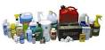

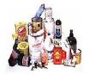

เมื่อได้รับสารพิษมีอาการอย่างไร
เกิดผดผื่นคัน , ระคายเคือง , อัมพาต , มะเร็ง , ผิวหนังไหม้อักเสบ , ขาดอากาศ , หน้ามืด วิงเวียน , ส่งผลกระทบต่อทารกในครรภ์ , เสียชีวิต

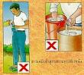

จัดทำโดย
กองสาธารณสุขและสิ่งแวดล้อม
องค์การบริหารส่วนตำบลตะเคียน
114/3 หมู่ 13 ต.ตะเคียน
อ.ด่านขุนทด จ.นครราชสีมา
30210
โทร 044-389984
Fax 044-389985

ขยะอันตราย

